

Καρλόβασι, 28/11/2024
ΑΝΑΚΟΙΝΩΣΗ

ΔΗΛΩΣΗ ΕΜΒΟΛΙΜΩΝ ΜΑΘΗΜΑΤΩΝ ΓΙΑ ΤΟΥΣ ΕΠΙ ΠΤΥΧΙΩ ΦΟΙΤΗΤΕΣ
Πληροφορούνται οι πέρα των κανονικών εξαμήνων φοιτητές –τριες ότι:
- Δικαίωμα υποβολής της δήλωσης των εμβόλιμων μαθημάτων είναι οι επι πτυχίω φοιτητές -τριες είναι από το έτος εισαγωγής 2020 και προγενέστερα.
- Οι δηλώσεις των εμβόλιμων μαθημάτων θα πραγματοποιηθούν κατά το διάστημα από την Δευτέρα 02/12/2024 – έως και την Κυριακή 15/12/2024
- Εμβόλιμη θα πραγματοποιηθεί στα πλαίσια της εξεταστικής περιόδου Ιανουαρίου - Φεβρουαρίου 2025.
- Θα μπορείτε να εξεταστείτε σε οποιοδήποτε μάθημα του περσινού εαρινού εξαμήνου που θα περιέχεται στο πρόγραμμα της εξεταστικής, αρκεί να το οφείλετε, και να το έχετε δηλώσει στο παρελθόν.
- Δεν υπάρχει περιορισμός στον αριθμό των εμβόλιμων μαθημάτων που θα δηλώσετε.
- Δεν πραγματοποιούνται βελτιώσεις βαθμολογίας στα εμβόλιμα.
- Οι ημερομηνίες τηρούνται αυστηρά. Εκπρόθεσμη δήλωση ή αλλαγή στη δήλωση μαθημάτων δεν είναι εφικτή.
- Δεν επιτρέπεται συμμετοχή σε εξέταση μαθήματος το οποίο δεν έχει δηλωθεί και δεν εμφανίζεται το ονοματεπώνυμο του φοιτητή / της φοιτήτριας στην ονομαστική κατάσταση των εξεταζομένων.
- Σας εφιστούμε τη προσοχή να μη μεταβάλλετε ή διαγράψετε τη δήλωση του χειμερινού εξαμήνου.
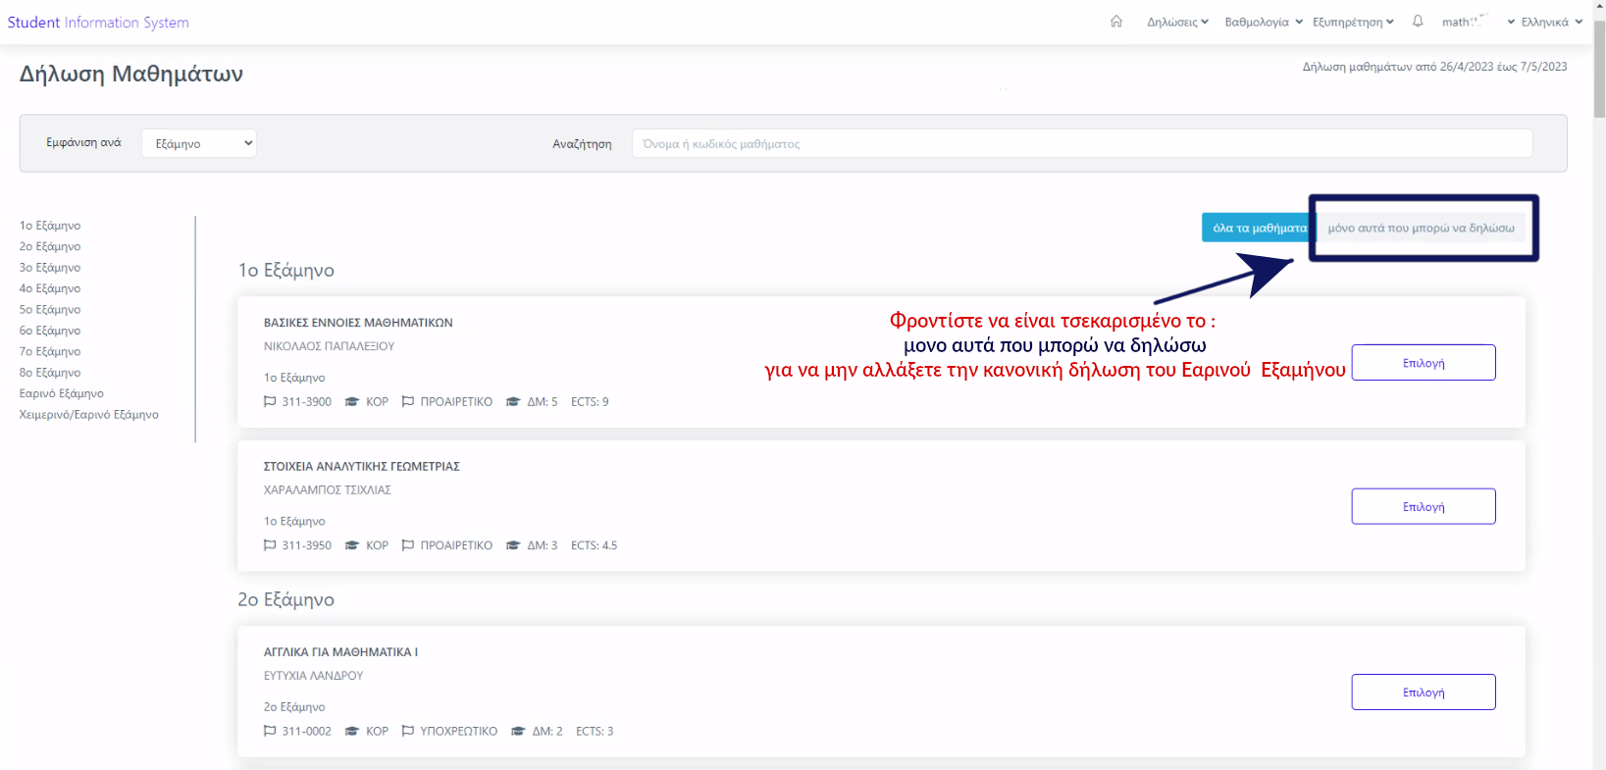
Ηλεκτρονική διεύθυνση του ΣΥΣΤΗΜΑΤΟΣ ΕΝΗΜΕΡΩΣΗΣ ΦΟΙΤΗΤΩΝ (Universis):
https://uni-student.aegean.gr/

Οδηγίες ανανέωσης εγγραφής-δήλωσης μαθημάτων

Ελέγχετε τον παρακάτω σύνδεσμο του Universis στην παράγραφο Φ5. Δηλώσεις
https://ype.aegean.gr/images/docs/Universis/student/universis_student.pdf

Για οποιοδήποτε πρόβλημα μπορείτε να απευθύνεστε στη υπηρεσία υποστήριξης του φοιτητολογίου, στέλνοντας μήνυμα στο Helpdesk Διαχείρισης Γραμματειών και Φοιτητολογίου:
foititologio-helpdesk@aegean.gr
με κοινοποίηση στην Γραμματεία του Τμήματος:
math_akad_gram@aegean.gr

1 | ΑΓΓΛΙΚΑ ΓΙΑ ΜΑΘΗΜΑΤΙΚΑ Ι | ΛΑΝΔΡΟΥ ΕΥΤΥΧΙΑ
2 | ΑΓΓΛΙΚΑ ΓΙΑ ΜΑΘΗΜΑΤΙΚΑ ΙΙΙ | ΛΑΝΔΡΟΥ ΕΥΤΥΧΙΑ
3 | ΓΡΑΜΜΙΚΗ ΑΛΓΕΒΡΑ Ι | ΜΕΤΑΦΤΣΗΣ ΒΑΣΙΛΕΙΟΣ
4 | ΑΠΕΙΡΟΣΤΙΚΟΣ ΛΟΓΙΣΜΟΣ ΙΙ | ΓΚΙΚΑΣ ΚΩΝΣΤΑΝΤΙΝΟΣ
5 | ΕΙΣΑΓΩΓΗ ΣΤΗΝ ΠΛΗΡΟΦΟΡΙΚΗ | ΠΑΠΑΣΑΛΟΥΡΟΣ ΑΝΔΡΕΑΣ
6 | ΑΠΕΙΡΟΣΤΙΚΟΣ ΛΟΓΙΣΜΟΣ IV | ΔΑΦΝΗΣ ΝΙΚΟΛΑΟΣ
7 | ΣΥΝΗΘΕΙΣ ΔΙΑΦΟΡΙΚΕΣ ΕΞΙΣΩΣΕΙΣ Ι | ΧΟΥΣΙΑΔΑΣ ΚΩΝΣΤΑΝΤΙΝΟΣ
8 | ΑΛΓΕΒΡΑ | ΠΑΠΑΛΕΞΙΟΥ ΝΙΚΟΛΑΟΣ
9 | ΓΕΩΜΕΤΡΙΑ ΤΟΥ ΧΩΡΟΥ | ΚΟΡΝΑΡΟΣ ΧΑΡΑΛΑΜΠΟΣ
10 | ΠΙΘΑΝΟΤΗΤΕΣ Ι | ΔΗΜΗΤΡΑΚΟΣ ΘΕΟΔΟΣΗΣ
11 | ΜΙΓΑΔΙΚΗ ΑΝΑΛΥΣΗ | ΤΣΟΛΟΜΥΤΗΣ ΑΝΤΩΝΙΟΣ
12 | ΚΡΥΠΤΟΓΡΑΦΙΑ | ΝΑΣΤΟΥ ΠΑΝΑΓΙΩΤΗΣ
13 | ΚΛΑΣΣΙΚΗ ΜΗΧΑΝΙΚΗ | ΧΑΤΖΗΝΙΚΗΤΑΣ ΑΓΑΠΗΤΟΣ
14 | ΔΙΔΑΚΤΙΚΗ ΕΥΚΛΕΙΔΕΙΑΣ ΓΕΩΜΕΤΡΙΑΣ | ΖΟΡΜΠΑΛΑ ΚΩΝΣΤΑΝΤΙΝΑ
15 | ΔΙΔΑΚΤΙΚΗ ΤΩΝ ΜΑΘΗΜΑΤΙΚΩΝ | ΚΑΛΗΣΠΕΡΗ ΔΗΜΗΤΡΑ
16 | ΣΤΟΧΑΣΤΙΚΕΣ ΑΝΕΛΙΞΕΙΣ | ΑΝΟΥΣΗΣ ΜΙΧΑΗΛ
17 | ΜΑΚΡΟΟΙΚΟΝΟΜΙΚΗ ΘΕΩΡΙΑ Ι | ΡΟΥΣΚΑΣ ΕΥΑΓΓΕΛΟΣ
18 | ΙΣΤΟΡΙΑ ΤΗΣ ΜΑΘΗΜΑΤΙΚΗΣ ΕΚΠΑΙΔΕΥΣΗΣ | ΖΟΡΜΠΑΛΑ ΚΩΝΣΤΑΝΤΙΝΑ
19 | ΒΑΣΕΙΣ ΔΕΔΟΜΕΝΩΝ Ι | ΛΕΟΥΤΣΑΚΟΣ ΘΕΟΔΩΡΟΣ, ΒΛΑΧΟΥ ΑΚΡΙΒΗ
20 | ΠΡΟΧΩΡΗΜΕΝΕΣ ΤΕΧΝΙΚΕΣ ΠΡΟΓΡΑΜΜΑΤΙΣΜΟΥ | ΠΑΠΑΣΑΛΟΥΡΟΣ ΑΝΔΡΕΑΣ
21 | ΑΡΙΘΜΗΤΙΚΗ ΑΝΑΛΥΣΗ | ΧΟΥΣΙΑΔΑΣ ΚΩΝΣΤΑΝΤΙΝΟΣ
22 | ΘΕΩΡΙΑ ΑΡΙΘΜΩΝ | ΜΕΤΑΦΤΣΗΣ ΒΑΣΙΛΕΙΟΣ
23 | ΙΣΤΟΡΙΑ ΤΩΝ ΜΑΘΗΜΑΤΙΚΩΝ | ΚΑΛΗΣΠΕΡΗ ΔΗΜΗΤΡΑ
24 | ΟΜΑΔΕΣ ΚΑΙ ΜΕΤΡΙΚΟΙ ΧΩΡΟΙ | ΑΝΟΥΣΗΣ ΜΙΧΑΗΛ
25 | ΑΛΓΟΡΙΘΜΟΙ & ΠΟΛΥΠΛΟΚΟΤΗΤΑ | ΛΕΡΟΣ ΑΣΗΜΑΚΗΣ
26 | ΛΕΙΤΟΥΡΓΙΚΑ ΣΥΣΤΗΜΑΤΑ | ΜΑΛΙΑΤΣΟΣ ΚΩΝΣΤΑΝΤΙΝΟΣ
27 | ΑΝΑΚΤΗΣΗ ΠΛΗΡΟΦΟΡΙΑΣ | ΣΥΜΕΩΝΙΔΗΣ ΠΑΝΑΓΙΩΤΗΣ

